Молдавский Государственный Университет Факультет Математики и Информатики Департамент Информатики

Работа по дисциплине

“ SMAI”

Тема работы N1: “ Основы Linux.”

Выполнил: студент группы I2302 Мамалига Артур

Преподаватель: Dumitru Borș

Кишинев 2025

# Раздел 1: Структура файловой системы.

## Краткое описание основных каталогов.

### Основные каталоги:

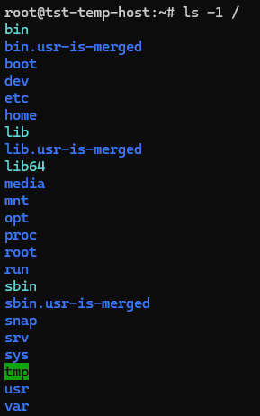

1. / - Корень файловой системы
2. /bin – Базовые программы доступные всем юзерам. Необходимы для поднятия или починки системы.
3. /sbin – Основные системные программы для администрирования системы.
4. /lib – Библиотеки необхидимые для программ из /bin.
5. /lib64 – 64-битные библиотеки.
6. /boot – Загрузочные файлы, например, доступные ядра системы.
7. /dev – Основные файлы устройств (например дисков) и стандартных дескрипторов (stdin,stderr,stdout).
8. /proc – Информация о процессах.
9. /sys – Драйвера.
10. /etc – Конфигурационные файлы на уровне системы или хоста.
11. /home – Тут хранятся домашние директории юзеров.
12. /root – Домашний католог рут пользователя
13. /mnt – Точки маунта временно монтируемых файловых систем
14. /media – Точки маунта для сменных носителей типа CD/DVD-ROM
15. /opt – Дополнительные программы, некоторые программы могут тут хранить все свои файлы начиная от бинарников заканчивая конфигами, например NetBox.
16. /snap – Файлы snap пакетов убунту.
17. /srv – Данные для сервисов системы типа ftp.
18. /tmp – Временные файлы, все юзеры имеют право на чтение и запись.
19. /run – Временные файлы процессов, физически находится в RAM.
20. /usr – Пользовательские программы, библиотеки и т.д.
21. /var – Тут хранятся переменные, логи, очереди, кэш и т.д.
22. *.usr-is-merged – Щас все бинарники и библиотеки хранятся под /usr, а *.usr-is-merged это метки указывающие на то что merge в /usr уже был произведен.

### Содержимое системных директорий (только основных)

Как видно на изображении /var хранит изменяемые данные, которые накапливаются во время работы системы, а именно – логи, кэши, временные файлы, очереди заданий, почта, данные сервисов, резервные копии и дампы крэшей.

Изображение выглядит как текст, снимок экрана, Шрифт

Содержимое, созданное искусственным интеллектом, может быть неверным.

/usr - основное хранилище пользовательских программ и библиотек. Bin – бинарники, lib/lib64 – библиотеки, include – хедеры, src – исходники, share – общие данные, local – локально собранные программы.

Изображение выглядит как текст, снимок экрана, Шрифт

Содержимое, созданное искусственным интеллектом, может быть неверным.

/etc – хранилище конфигурационных файлов, например на скриншоте можно увидеть директорию с настройками для apt, и adduser.conf напрямую

Изображение выглядит как текст, снимок экрана, Шрифт

Содержимое, созданное искусственным интеллектом, может быть неверным.

Пример с tree -d -L 2 /

…  
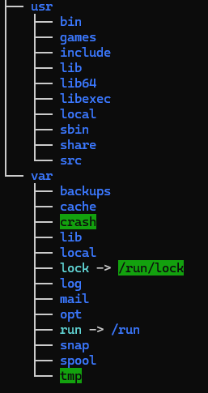

# Раздел 2: Базовые команды Linux

В Linux вся работа с файлами и папками идёт через терминал. Чтобы понять, где ты находишься, используется команда pwd — она показывает полный путь к текущей директории. Посмотреть, что в этой папке лежит, можно через ls, при этом с дополнительными параметрами можно увидеть больше деталей, например права доступа или скрытые файлы. Если нужно перейти в другое место файловой системы, то это делается командой cd — указываешь путь и перемещаешься туда, а если набрать cd .., то вернёшься на уровень выше.

Когда дело касается работы с самими файлами, тут есть несколько основных действий. Скопировать что-то можно командой cp, при этом для каталогов надо добавлять параметр -r, чтобы скопировалось всё содержимое. Если нужно переместить файл или просто переименовать его, используется mv. Для удаления служит команда rm, которая стирает и файлы, и папки, но для директорий опять же нужен параметр -r. Чтобы создать новую папку, есть команда mkdir, а удалить пустую папку можно с помощью rmdir.

### Практическая часть.

Изображение выглядит как текст, снимок экрана, Шрифт

Содержимое, созданное искусственным интеллектом, может быть неверным.

*Замечание: директорию с файлом можно было рекурсивно удалить при помощи команды rm -rf smai_lab01.

# Раздел 3: Управление пользователями и правами.

В Linux у каждого файла и каталога есть владелец, группа и права доступа. Права делятся на три вида: чтение (r), запись (w) и выполнение (x). Они назначаются отдельно для владельца файла, для группы, к которой он относится, и для всех остальных пользователей. Благодаря этому система чётко регулирует, кто и что может делать с конкретным файлом: читать его, изменять или запускать как программу.

Чтобы управлять пользователями, используются специальные команды. Создать нового пользователя можно через useradd, а задать ему пароль — командой passwd. Если нужно поменять свойства учётной записи, например добавить пользователя в группу или изменить домашнюю директорию, применяется команда usermod. Группы создаются отдельно через groupadd, и потом к ним можно привязывать пользователей для удобного управления доступом.

Сами права доступа меняются тоже с помощью команд. Основная — это chmod, которая позволяет настроить, кому разрешено читать, писать или выполнять файл. Если требуется изменить владельца файла, используется chown, а для того чтобы поменять группу, достаточно применить chgrp.

Изображение выглядит как текст, снимок экрана, Шрифт

Содержимое, созданное искусственным интеллектом, может быть неверным.

# Раздел 4: Процессы в Linux

В Linux любая запущенная программа становится процессом, и у каждого процесса есть свой уникальный идентификатор — PID. С помощью этого идентификатора система и администратор могут управлять процессами: просматривать их, приостанавливать, возвращать в работу или завершать.

Для получения информации о процессах используются специальные команды. Самая простая — это ps, она выводит список активных процессов и их PID. Более удобная для постоянного наблюдения команда — top, которая показывает обновляющийся в реальном времени список процессов, загруженность процессора, использование памяти и другие системные показатели.

Если процесс завис или его нужно остановить, применяется команда kill, которая завершает процесс по его PID. Кроме того, в Linux можно управлять режимами работы программ: командой bg процесс отправляется в фоновый режим, а командой fg — возвращается обратно в передний план, где он будет взаимодействовать напрямую с пользователем.

Изображение выглядит как текст, снимок экрана, Шрифт, меню

Содержимое, созданное искусственным интеллектом, может быть неверным.

Top:

Изображение выглядит как текст, снимок экрана, Шрифт, черно-белый

Содержимое, созданное искусственным интеллектом, может быть неверным.

Убиваю процесс

Изображение выглядит как текст, снимок экрана, Шрифт, меню

Содержимое, созданное искусственным интеллектом, может быть неверным.

# Раздел 5: Обработка текста с помощью grep, sed и awk

grep используется для поиска строк по шаблону или регулярному выражению. С его помощью можно быстро найти нужные данные в логах или файлах. Например, если в журнале нужно отфильтровать ошибки, достаточно выполнить команду поиска по слову error. При этом grep поддерживает поиск без учёта регистра, рекурсивный поиск по директориям и исключение строк, содержащих определённые слова.

sed работает как потоковый редактор — он читает текст и преобразует его на лету. Чаще всего его применяют для автоматической замены слов или выражений. Например, можно заменить все вхождения слова foo на bar или сделать это прямо внутри файла. Sed удобен, когда нужно массово обработать данные, не открывая их вручную.

awk — это уже полноценный язык для анализа текстовой информации. Особенно он полезен для файлов, где данные идут в колонках, например в CSV. С его помощью можно выводить только нужные столбцы, фильтровать строки по условиям, работать с числами. Например, можно вывести первую колонку или все строки, где во второй колонке значение больше ста.

Grep:

Изображение выглядит как текст, снимок экрана, Шрифт

Содержимое, созданное искусственным интеллектом, может быть неверным.

Изображение выглядит как текст, снимок экрана, меню, Шрифт

Содержимое, созданное искусственным интеллектом, может быть неверным.

Изображение выглядит как текст, снимок экрана, Шрифт, черный

Содержимое, созданное искусственным интеллектом, может быть неверным.

Sed:

Replace Linux -> Unix

Изображение выглядит как текст, снимок экрана, Шрифт, документ

Содержимое, созданное искусственным интеллектом, может быть неверным.

Remove empty lines

Изображение выглядит как текст, снимок экрана, Шрифт, черно-белый

Содержимое, созданное искусственным интеллектом, может быть неверным.

Awk:

Только 2 и столбцы

Изображение выглядит как текст, снимок экрана, Шрифт

Содержимое, созданное искусственным интеллектом, может быть неверным.

Выборка строк где значение в одном из столбцов больше 70

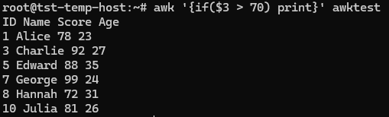

Обработка csv, вывожу только строки соответствующие условию

Изображение выглядит как текст, снимок экрана, Шрифт

Содержимое, созданное искусственным интеллектом, может быть неверным.

# Вывод

Linux это возможность выбора и настройки операционной системы под те или иные нужны. Возможность быстрой простой настройки в терминале удобном для использования в отличие от Windows. Наиболее полезными и используемыми коммандами разумеется являются базовые и для управление пользователями и правами. Когда дело доходит до работы с текстом я предпочитаю подход с графическим интерфейсом, потому что мне так удобнее. При работе с процессами сталкивался только с применением fg bg и top(htop), htop позволяет управлять жизненным циклом процессов при этом наглядно наблюдая нагрузку их на систему. Изредка может пригодиться убить процесс по pid в случае если процесс занимает необходимый для освобождения порт, но это редкость.